**6 класс Тема: Атмосфера**

**Тема урока**: **«Атмосфера*: строение, значение, изучение.***

**Цель:** Познакомить уч-ся с составом воздуха атмосферы, её строением, значением, изучением.

**Задачи:**

**образовательные –** углубить знания об атмосфере, изучить состав воздуха, строение атмосферы и характеристики слоев, значение атмосферы для природы Земли;

**развивающие** – развивать универсальные учебные действия: умение самостоятельно ставить цели и планировать работу, работать с учебником, заполнять таблицы, анализировать, делать выводы;

**воспитательные –** продолжить формирование экологического мышления и интереса к естественным наукам, развивать умение работать в парах, давать оценку работы товарищей и самооценку

1. **Актуализация знаний.**
2. **Вспомнить оболочки Географической оболочки. Все взаимосвязаны между собой. Мы изучили Литосферу и Гидросферу.**

А сейчас отгадайте загадки:

Через нос проходит в грудь и обратный держит путь.

Он не видимый, и всё же без него мы жить не можем. (Воздух)

Есть ли, дети, одеяло, чтоб всю Землю укрывало? Чтоб его на всех хватало, да притом не видно было? Ни сложить, ни развернуть, ни пощупать, ни взглянуть? Пропускало б дождь и свет, Есть, а вроде бы и нет?!

О каком одеяле идет речь? Как в географии называют воздушную оболочку Земли? (атмосфера). Атмосфера – воздушная оболочку.

На земной шаре выделяют 4 океана, какие? Еще выделяют 5й, а вот Атмосферу называют 6-м океаном.

Итальянский ученый Торричели сказал, что мы живем на дне воздушного океана.

Давайте вместе **определим цель нашего исследования**. А что необходимо узнать в первую очередь о любом географическом объекте?

Предложите план изучения темы, чтобы выполнить поставленную цель.

 1.Что такое атмосфера?

 2.Состав и строение атмосферы.

3. Значение атмосферы.

4.Изучение атмосферы.

-Ученые считают, что атмосфера появилась около 1млрд.лет назад. Однако называться так газовая оболочка Земли стала позже.

В 1761г. великий русский ученый М.В. Ломоносов открыл атмосферу Венеры и ввёл в научную терминологию этот термин.   «Атмосфера» с греческого означает «**атмос» - воздух, «Сфера» - оболочка, шар**. Т.О.Атмосфера – это воздушная оболочка Земли.

запишем **в ТЕТР**. ***«Атмосфера – воздушная оболочка Земли».***

- Ребята, А воздух какой он?(бесцветный, без запаха и вкуса, прозрачный, сжимаемый и упругий)

-Где есть воздух?

ИТАК: Толщина атмосферы составляет 3000 км, нижней границей считают поверхность Земли, а верхней границы нет, она постепенно переходит в космическое пространство.  Мы живем как бы на дне этого гигантского воздушного «океана». У этого океана нет берегов, он окружает весь земной шар.

**Итак, мы узнаем из чего он состоит и какое  имеет значение.**

**1.      Состав атмосферы**

***Задание 1.*** Есть такое высказывание «Необходим как воздух», почему же воздух так необходим**, из чего же он состоит.** Учебник стр 120

1.Что такое воздух?

Воздух- это смесь газов и примесей (запись в дневники исследователей).

2.      https://documents.infourok.ru/a3f315fe-ae5e-4461-a9c3-2278d4a36c94/0/image001.pngИз каких газов он состоит? Установите соответствие между газами и правильно укажите процентное содержание.

|  |
| --- |
|  |
|  | https://documents.infourok.ru/a3f315fe-ae5e-4461-a9c3-2278d4a36c94/0/image003.png |

|  |
| --- |
|  |
|  | https://documents.infourok.ru/a3f315fe-ae5e-4461-a9c3-2278d4a36c94/0/image004.png |

 1.      Углекислый газ, аргон, озон, водород, гелий

и др. газы 1%

2.      Кислород 21%

                   3.Азот 78%

***Каково же значение этих газов?***

Давайте обратимся к дополнительной информации Какое значение имеет кислород? Азот? Углекислый газ? Озон? Водяной пар? Мелкие твердые частицы? ***(на слайде)***

**Итак, почему воздух так необходим?**

**2.Строение атмосферы**

Атмосфера состоит из нескольких слоев. Какие это слои и как они называются? Это  еще одна тайна воздушного океана.

Исследуйте эти слои, пользуясь   **текстом в учебнике на стр. 121**

***1-й слой: тропосфера***

-Как называется самый нижний слой атмосферы? Какова его толщина на полюсах и над экватором? Что происходит в этом слое?

(Самый нижний слой атмосферы - тропосфера; Его мощность на  полюсах 8-10 км, над экватором 18 км. Этот слой содержит 4/5- (80%)  всего атмосферного воздуха, и почти весь водяной пар. Температура в нем понижается с высотой (**на каждый километр высоты примерно на 6º)**, достигая у верхней границы -550С.

-Какой слой атмосферы  называют фабрикой погоды? Где расположен этот слой? Почему его так называют? Приведите два-три   доказательства, что это действительно верное утверждение.

нижний слой атмосферы тропосферу называют фабрикой погоды –. Так как:

1) Это самый нижний слой атмосферы, поэтому он отвечает за погоду на поверхности земли

2) Здесь сосредоточена вся влага атмосферы, поэтому здесь формируются облака и осадки.

 3) Здесь происходит постоянное движение воздуха и образуется ветер, приносящий холодный или теплый воздух)

***2-й слой: стратосфера***

Как называется второй (от поверхности земли) слой атмосферы? На какой высоте находятся верхняя и нижняя границы этого слоя? Что происходит в этом слое?

Второй (от поверхности земли) слой атмосферы называется  стратосфера; нижняя граница от 8 до 18 км, в зависимости от положения над  полюсами или экватором; верхняя граница– на высоте 50-55 км. В ней еще есть разреженный воздух, которым нельзя дышать и  температура воздуха растет с высотой от -550 до 00.

Почему в нижних слоях стратосферы пролегают пути современных самолётов?

В нижних слоях стратосферы пролегают пути современных самолётов, потому что видимость в этом слое всегда хорошая, в здесь почти нет облаков, не бывает ни гроз, ни дождя, ни снега.

В каком слое атмосферы располагается слой озона? На какой высоте над землей он расположен? Почему озоновый слой называют озоновым экраном?

Озоновый экран расположен в нижней части стратосферы, на высоте 20-25 км. Он отражает от себя ультрафиолетовые лучи, поэтому называется защитным экраном.

Почему ниже этого слоя можно встретить признаки живых существ – споры, пыльцу, микроорганизмы – а выше него признаков жизни нет?

Ниже этого слоя можно встретить признаки живых существ – споры, пыльцу, микроорганизмы – а выше него признаков жизни нет. Так как они сгорают от ультрафиолетового излучения

***3-й слой:******Верхние слои атмосферы***

Как называются слои которые лежат выше стратосферы?  Как изменяется температура? Что происходит в этом слое?

Выше стратосферы лежат верхние слои атмосферы: от50 до 80 км мезосфера,  от 80 км до 800км термосфера,  далее экзосфера

Мезосфера Температура здесь понижается и на высоте 80 км составляет – 80 градусов.  плотность воздуха очень мала.

Термосфера  Выше 80 км температура быстро  растёт и на высоте 500-600м составляет 1500 градусов, поэтому выделяют слой – термосфера, который простирается до 800 км.

Высоты в атмосфере  100-1000 км называют ионосферой.  Здесь под действием ультрафиолетовых  лучей Солнца  частицы газов сильно электризуются. Свечение этих газов называют полярное сияние

*Самостоятельное  заполнение таблицы  с последующей их самопроверкой (слайд ):*

***Строение атмосферы***

|  |  |  |  |
| --- | --- | --- | --- |
| ***Слои атмосферы*** | ***Границы км)*** | ***Особенности воздуха*** | ***Тоже особенности*** |
| **Тропосфера** | 8-9 км на полюсах или 18 км  на экваторе | Содержится почти вся влага и много облаков  Почти весь водяной пар  «делается погода» | С высотой понижается **(**на каждый километр высоты примерно на 6º), достигая  -550С |
| **Стратосфера** | 50-55 км | Воздух очень разрежен. Очень мало влаги, почти нет облаков  **Озоновый слой** Задерживает ультафиолетовые лучи | С высотой повышается, достигая 00С  В нижних слоях летаю самолеты (нет облаков, хорошая видимость) |
| **Верхние слои атмосферы:**  *Мезосфера*    *Термосфера*    *экзосфера* | 80 км    800 км    переходит в космическое пространство | Воздух почти отсутствует, не поглощает солнечное тепло Влаги и облаков нет   Полярное сияние | Температура с высотой понижается до -800С,    Быстро растёт до +15000С |

**3.Значение атмосферы со слайда**

Можно ли обойтись без воздуха?

**Опыт 1**. **Давайте проведем эксперимент: закройте глаза и зажмите пальцами нос.** А я буду считать. Долго смогли? Нет! Какой вывод можно сделать

***- Кислород необходим нам с вами и всем живым организмам для дыхания.***

***- А для чего ещё нужна атмосфера на Земле?***

 ( проверка доказательств) Итак***,*** Атмосферу можно назвать оболочкой жизни  потому что:

- кислород необходим всем живым организмам для дыхания ;

-без атмосферы был бы невозможен круговорот воды в природе.

-является средой обитания для многих живых организмов

-условие для образования звуков, ветров, осадков;

**Игра: «Что за цифра?»  3000;  78%;  6;  21%;  1%;  18км.; 50км.**

**Человечество не должно забывать,  чем оно обязано атмосфере. Однако в результате хозяйственной деятельности людей состав атмосферы изменяется не в лучшую сторону.**

Вы проведите самостоятельное исследование о загрязнении атмосферы и ответите на вопросы в исследовательском дневнике (задание5) – ***(если времени мало, то это задание выполнить дома***)

**- Изменение температуры воздуха с высотой.**

Сейчас будем учиться решать задачи на определение температуры воздуха.

Как в тропосфере изменяется температура с высотой? **(на каждый километр высоты- (-6)**

**На какой высоте летит самолёт, если у поверхности Земли температура воздуха +24градуса, а за бортом самолёта -24градуса?**

***(разница температур будет 24-(-24)=48градусов.   48:6=8 (км)***

**Домашнее задание – пар 36 читать (стопкадр ) отв на вопросы, № 6 письм, №7 сообщение кажому по одному (в классе примерно каждому по 1) на листочке с рисунком (можно и фото). Кто не подготовит- того спросить стопкадр. ПОВТОРЯТЬ КАРТУ!!!**

**Дополнительный материал**

**Кислород**. Кислород необходим всем живым организмам для дыхания.

Являясь очень активным элементом, участвует в окислительных процессах.

Без кислорода невозможен процесс горения.

**Азот.**

Самый распространенный газ в нижних слоях атмосферы. Он играет очень важную роль «разбавителя» кислорода. Если бы мы дышали неразбавленным кислородом, то все процессы в организме протекали бы очень быстро. Значит, азот атмосферы регулирует скорость биологических процессов на всей планете. Замедляет  процесс старения. Азот входит в состав белков, нуклеиновых кислот. Соединения азота обеспечивают минеральное питание растений.

**Углекислый газ.** Содержание углекислого газа в атмосфере невелико, всего – 0,03%, но он очень важен для жизни на Земле:

Его используют зеленые растения для фотосинтеза. Он создает так называемый парниковый эффект, т.е. пропускает солнечные лучи на Землю и препятствует их обратному излучению от Земли в космическое пространство.

**- Мы не сказали с вами о значении озона, водяного пара, и мелких твердых частиц.**

**Озон** – на высоте 20-25 км образует озоновый экран, который имеет огромное значение для всего живого на Земле, т.к. поглощает губительную для живых организмов ультрафиолетовую радиацию Солнца.

**Водяной пар** – участвует в образовании облаков и осадков, в создании парникового эффекта.

**Мелкие твердые частицы –** ядра конденсации, вокруг которых образуются капли воды.

СЛАЙД

|  |  |  |
| --- | --- | --- |
| **Газы** | **%** | **Роль** |
| Кислород | 21 | Необходим всем живым организмам для дыхания,  горения, гниения |
| Азот | 78 | Регулирует скорость биологических процессов  Обеспечивают минеральное питание растений.  Азот входит в состав белков, нуклеиновых кислот. |
| Углекислый газ | 0,03 | Удерживает тепло, участвует в фотосинтезе |
| Озон |  | Поглощает губительную для живых организмов ультрафиолетовую радиацию Солнца. |
| Водяной пар, Мелкие твёрдые частицы: соль, пыль, сажа... |  | участвует в образовании облаков и осадков, в создании парникового эффекта.  Являются ядрами конденсации, вокруг которых образуются капли воды |

**«Угадай по описанию»**

1. В этом слое находится газ озон.(стратосфера)
2. Находится почти 80% атмосферного воздуха.(тропосфера)
3. Простирается до высоты 50–55 км. (стратосфера)
4. Температура быстро  растёт и на высоте 500-600м составляет 1500 градусов (термосфера)
5. Содержится почти вся атмосферная влага. (тропосфера)
6. Верхняя граница над экватором располагается на высоте 18 км.
7. Воздух находится в разреженном состоянии. (стратосфера)
8. Происходит образование облаков, движение воздушных масс, образуется ветер. . (тропосфера)
9. Практически отсутствует водяной пар, почти не образуются облака. (стратосфера)
10. Он отражает от себя ультрафиолетовые лучи, поэтому называется защитным экраном (озоновый слой)
11. Где наблюдаются полярные сияния? ( В ионосфере)

Провести исследование «Загрязнение атмосферы».

Задание по желанию:. 1. Нарисовать листовку «Защитим Атмосферу!»

Можно на моем мире порешать КАРТА ГИДРОСФЕРА (СПРАШИВАТЬ)

Темп у подножия горы Джомолунгма +24. Определите по атласу высоту вершины и определите температуру на вершине горы (8848м)

Примерно 9км 6х9=54гр 24-54= -30гр

Аконкагуа у подножия +16 высота 6962 примерно 7км 7х6=42 16-42=-26

Эльбрус у подножия +18 высота 5642 берем 5км 6х5=30 18-30=-12гр

Самолет летит на высоте 9км. Какова температура воздуа за бортом самолета, если в это время у поверхности З темп +20

6х9=54 20-54=-34гр

Самолет летит на высоте 7км. Температура за бортом -20гр. Самолет собирается на посадку. Какова температура в районе аэродрома? 7х6=42гр

-20+42=22гр

Какова высота горы, если у подножия темп +32гр, а на вершине -10гр? 32—10=42 42:6=7км

Запишем тему урока в тетрадь

-Сможем ли мы с вами подняться на воздушном шаре на высоту 20 км без вреда здоровью?

- « Построю дом поближе к солнцу — пусть оно меня греет. И тролль принялся за работу. Он собирал повсюду камни и громоздил их друг на друга. Скоро гора из камней поднялась чуть не до самых туч.

— Вот теперь, пожалуй, хватит! — сказал тролль. — Теперь я построю себе дом на вершине этой горы. Буду жить у самого солнца под боком. Уж рядом с солнцем не замерзну! И тролль полез на гору. Только что такое?! Чем выше он лезет, тем холоднее становится. Добрался до вершины.

«Ну, — думает, — отсюда до солнца рукой подать!»А у самого от холода зуб на зуб не попадает. Тролль этот был упрямый: если уж ему в голову что западет — ничем не выбьешь. Решил на горе построить дом — и построил.

Солнце как будто близко, а холод все равно до костей пробирает. Так этот глупый тролль и замерз.

«И почему это? — думал Нильс, поеживаясь от холодного воздуха. — Наверху ведь в самом деле ближе к солнцу, а холоднее?»

В тетр: Атмосфера-это газовая оболочка, окружающая Землю и простирающаяся на 1000км вверх от Земной поверхности.

Состав: Азот- 78%

Кислород 21%

Аргон 0,9% и другие газы 0,1%

Итак основные газы атмосферы азот, кислород и аргон – 99,9 атмосферного воздуха и их соотношение одинаково везде благодаря сильному перемешиванию воздуха.

СТРОЕНИЕ АТМОСФЕРЫ. Рисунок в учебнике стр 103

В атмосфере выделяют несколько слоев. Они различаются своими свойствами и прежде всего температурой.

Самый нижний слой – тропосфера. (читаем учебник стр 102)

Следующий слой Стратосфера простирается на высоту 55 км. (читаем в учеб)

Самостоятельно читаем Значение Атмосферы и пересказать на оценку.

Д.з. стр 102-103 читать, знать состав атмосферы.

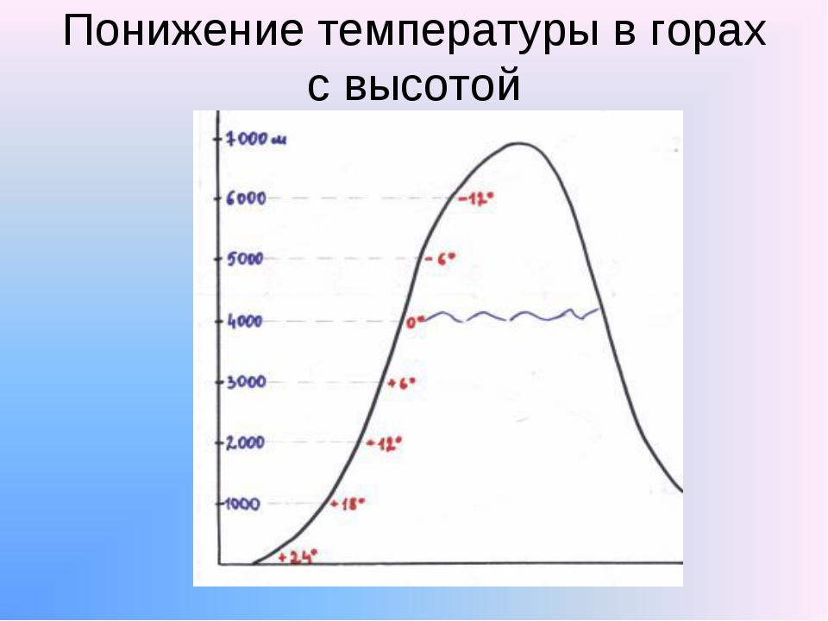

На высоте 4000м начинается снеговая линия